Ähnliche Dreiecke

durch´s H-Fußdreieck des Kontaktdreiecks

bzw.

durch´s Tangentendreieck des Ankreiszentren-Dreiecks

Wir bilden das Kontaktdreieck eines Dreiecks ABC, das aus den Berühr-Punkten B_{i} (mit i = a, b oder c) des Inkreises mit den Seiten beteht. Von diesem bilden wir die Lote seines Höhenschnittpuntes, der zugleich der Schnitt der Winkelhalbieren des Dreiecks ABC ist. Dieses Fußdreieck ist zum Ausgangsdreieck ABC ähnlich!
k = r/(2R)
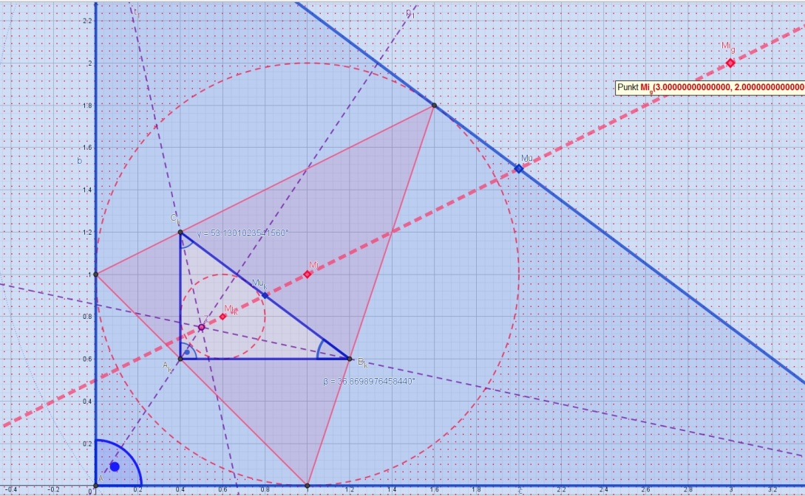
Das ähnliche H-Fußdreieck des Kontaktdreiecks
des rechtwinkligen Standard-Dreieck 3, 4 und 5

hier ist c=2R=5 und r=1, also k = 1/5
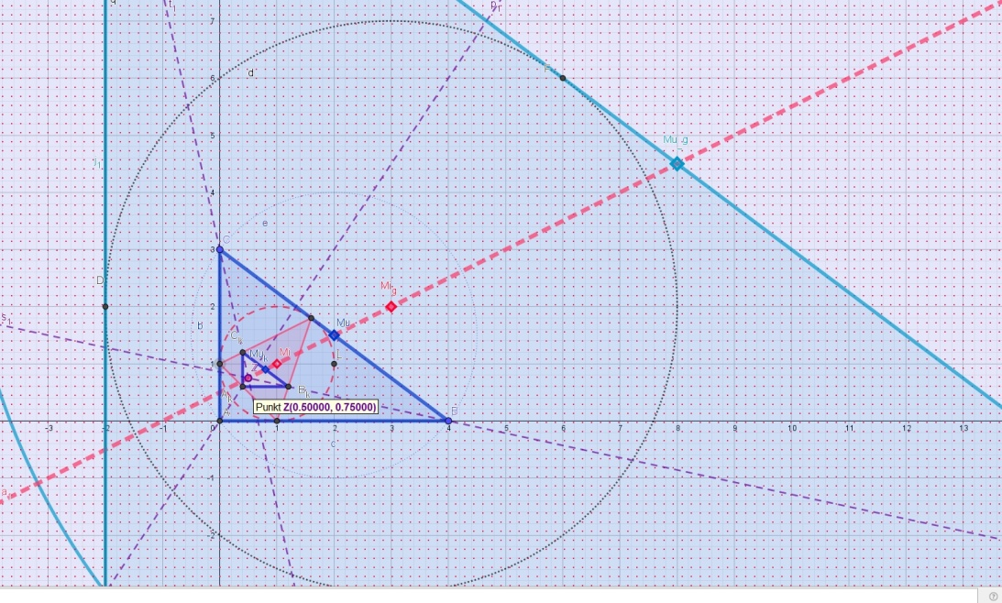

Das Streckungszentrum Z liegt auf der Zentralen M_{i}M_{u}
und hat den Streckungsfaktor das Doppelte Verhältnis des Inkreisradius zum Umkreisradius:
k=½(r/R)

Dasselbe kann man auch in der Gegenrichtung machen. Dazu konstruiert man das Dreieck aus den Ankreiszentren X_{i} (mit i = a, b oder c) und von diesem konstruiert man das Tangentendreieck, indem man in den Ecken X_{i} die Tangenten an der Umkreis von X_{a}X_{b}X_{c} konstruiert, die sich dann in den drei Punkten eines zu ABC ähnlichen Dreiecks schneiden! Wiederum ist Z das auf der Zentralen M_{i}M_{u} liegende Streckungszentrum mit k = 2R/r

Hier ist 2R gleich der Hypotenusen-Länge 5
und der Inkreis um M_{i} = (1; 1) hat den Radius r = 1, was die fünffache Verkleinerung bzw. Vergrößerung am selben Z ergibt!

Nochmals zum Nachvollziehen am
Standard-Dreieck 13, 14 und 15

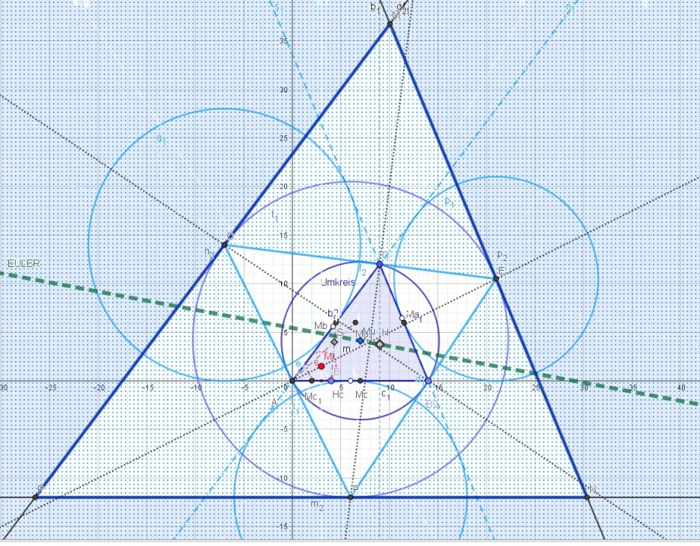

Ähnliches Tangentendreieck des Ankreiszentren-Dreiecks DEF

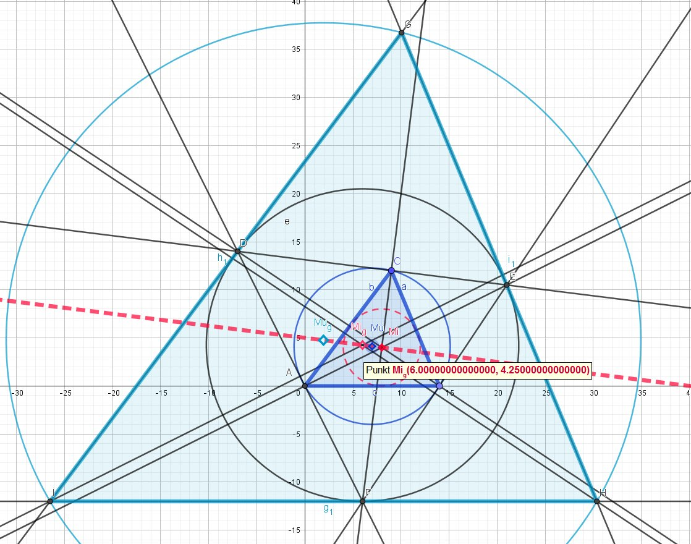
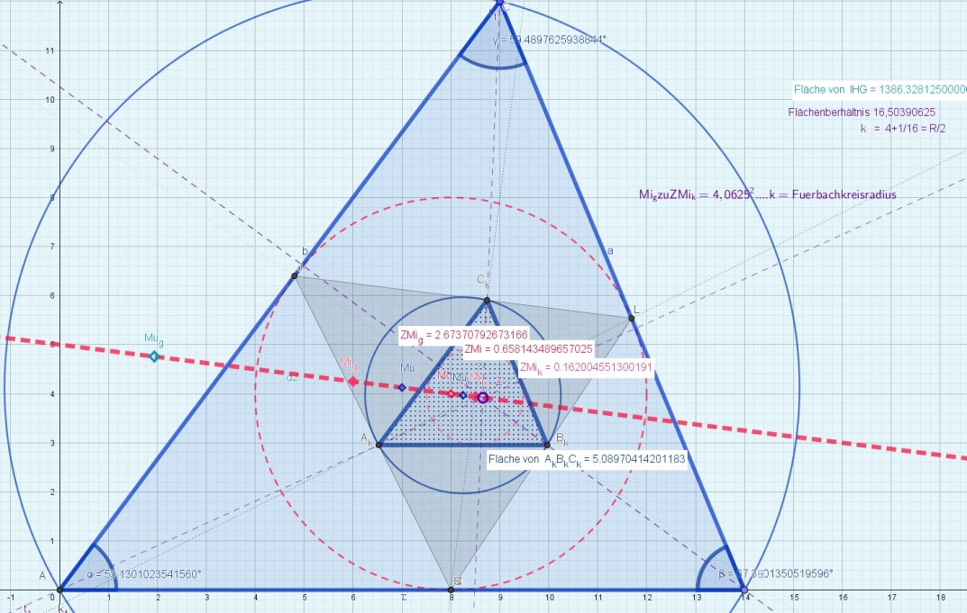
Die Zentrale geht durch die Inkreiszentren M_{i}
und durch die Umkreiszentren M_{u.}
Das Ähnlichkeitszentrum
Z liegt auch auf ihr.

Streckungsfaktor k = 4,0625

k ist hier 2 mal 65/8 : 4 = 4 1/16 = 65/16

Die Flächen der ähnliche Dreiecke verhalten sich wie k²

k² = 16, 50390625
Nun noch das stumpfwinklige Standard-Dreieck 3, 13 und 15
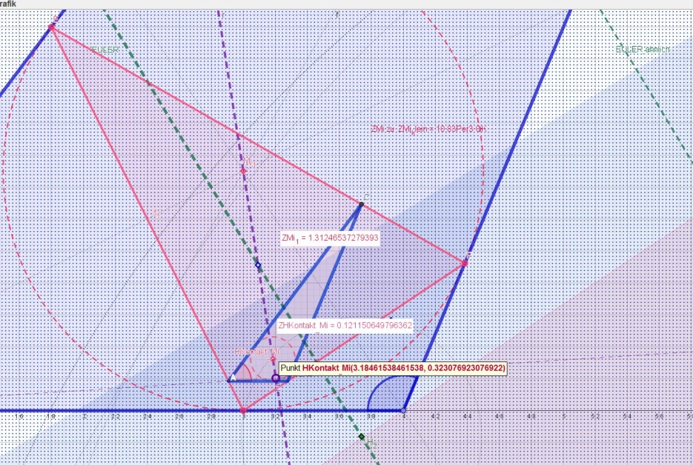
ZM_{i} verhält sich zur Strecke ZH KontaktM_{i} wie 2R/r
wobei R wiederum 65/8 und aber r =1,5 ist, also
k= 65/6= 10,83 Per3

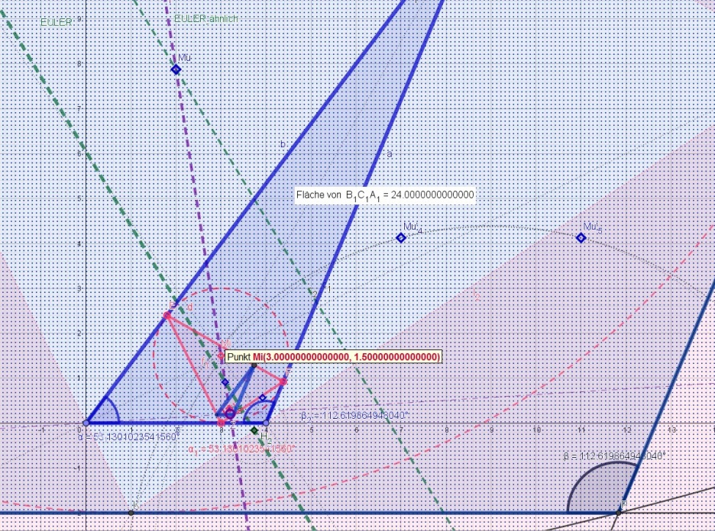
Das H-Fußdreieck des Kontaktdreiecks
und das Tangentendreick des Xcenter-Dreiecks
sind ähnlich zum ∆ABC,
was schon die Winkel beweisen

Die Inkreismitte M_{i} = (3; 1,5) liegt nie auf der Eulergeraden,
es sei denn ∆ABC ist gleichschenklig

Auch das Ähnlichkeitszentrum Z liegt nicht darauf,
sondern auf der Zentralen durch die Inkreis- und Umkreismitten

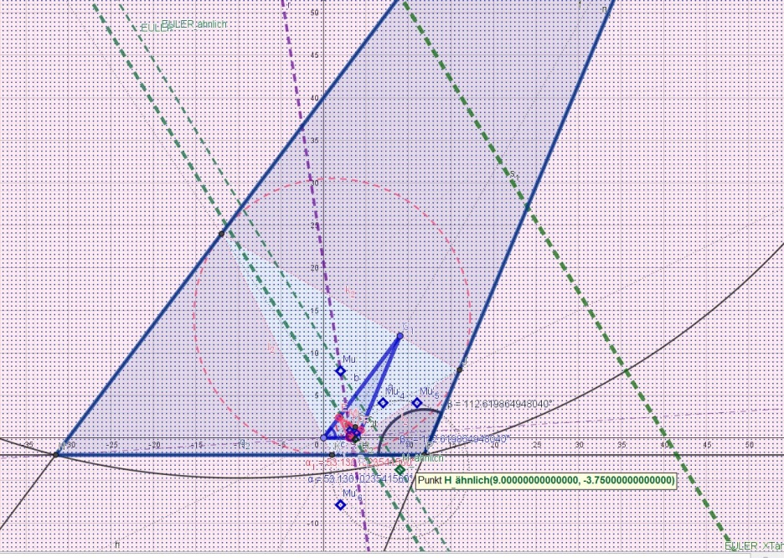
Die drei (grün gestrichelten) Eulergeraden sind parallel

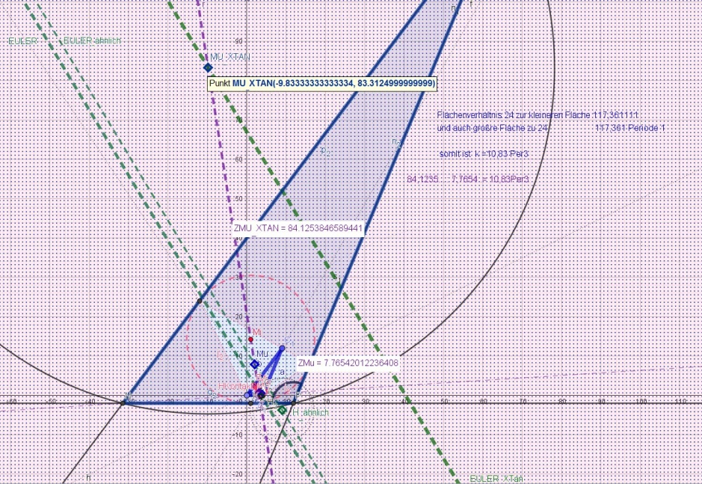
Das Flächenverhältnis ist k² =117,361 Per1

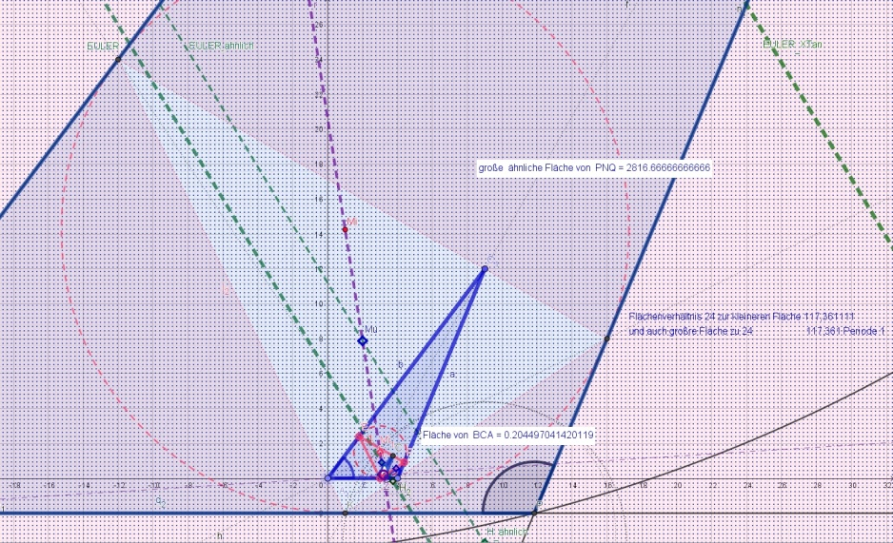

Aber wo genau liegt das Ähnlichkeitszentrum Z. Was sind die Koordinaten dieses besonderen Punktes?

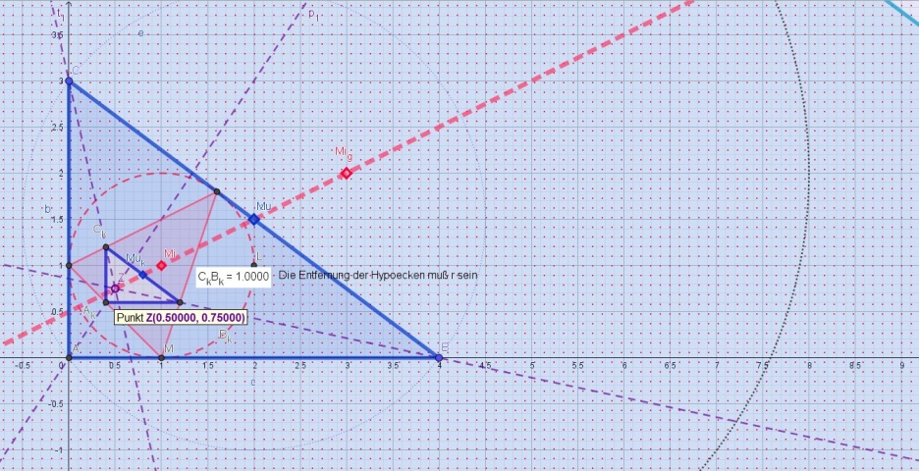
Die Entfernung zu den Katheten ist 0,5 und 0,75 und zur Hypotensuse ist 1,5, was ein Verhältnis von 2 : 3 : 6 ergibt.
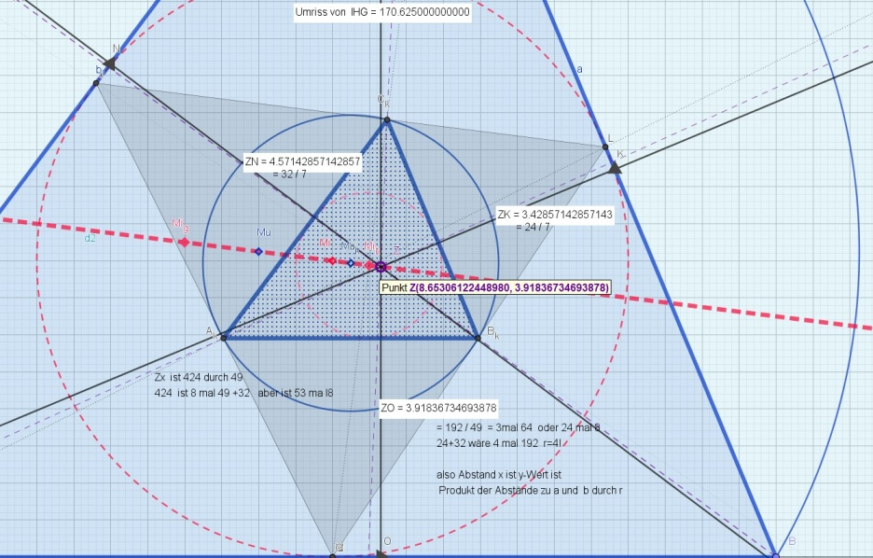
Sieben und 7² im Nenner

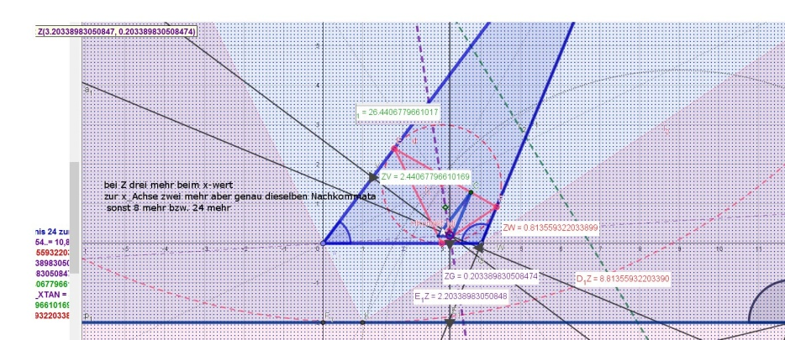
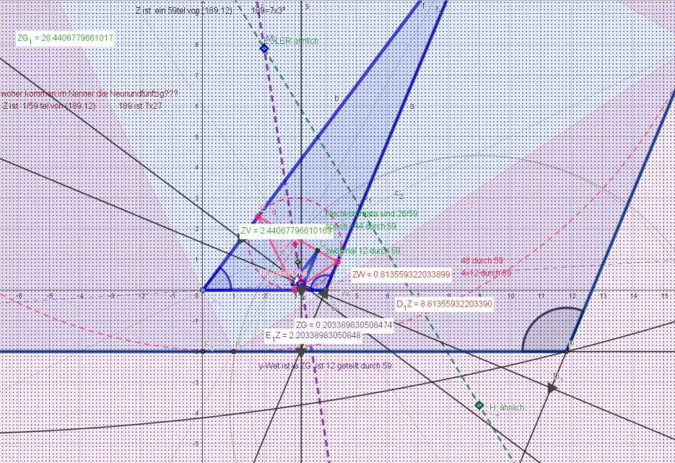
Hier tritt die Primzahl 59 im Nenner auf

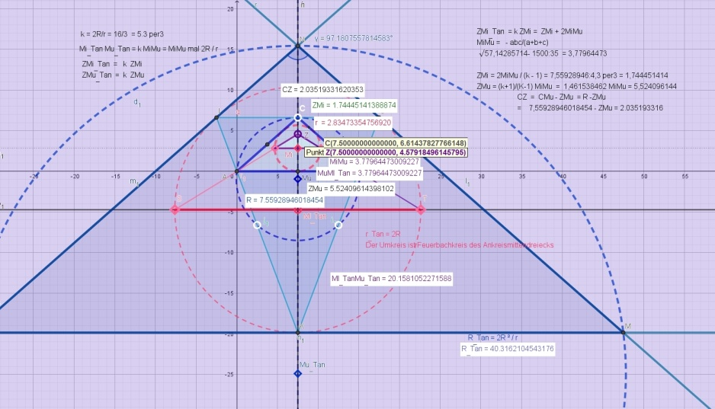
Bei einem gleichschenkligen (Achsen-)-Dreieck kann man Z exakt berechnen, da C wie Z auf der Achse leigt, und CZ = R – ZMu ist etc.
Eigenschaften der Inkreismitte M_{i}_Tan des ähnlichen Dreiecks

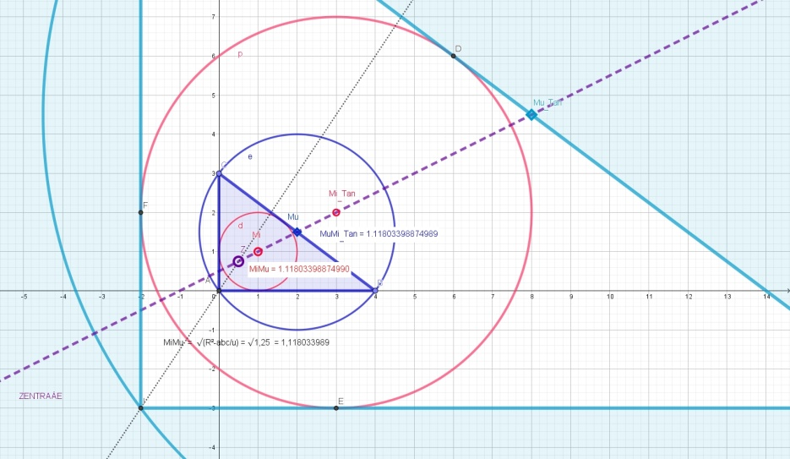

M_{u} halbiert die Stecke M_{i}M_{i}_Tan
M_{i}M_{u} läßt sich berechen als √{R²-abc/(a+b+c)}

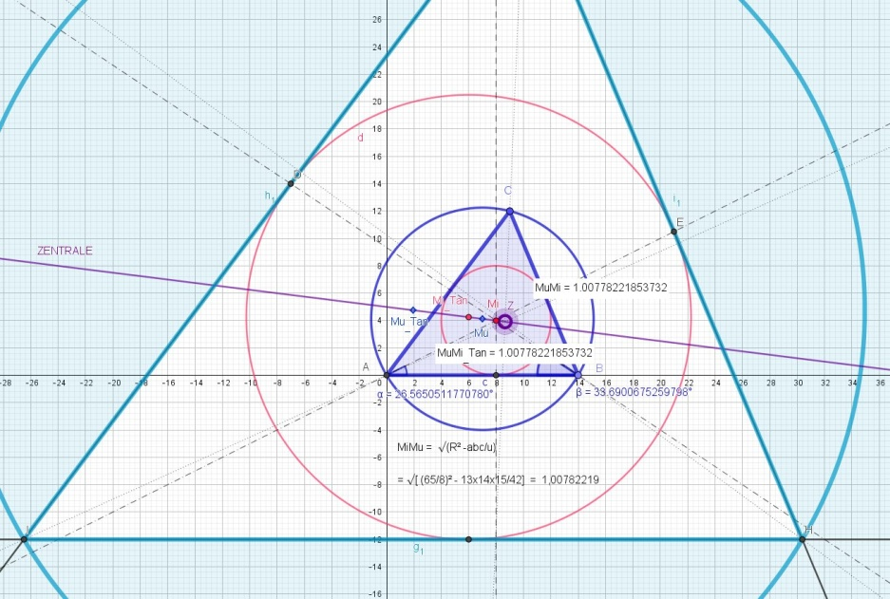

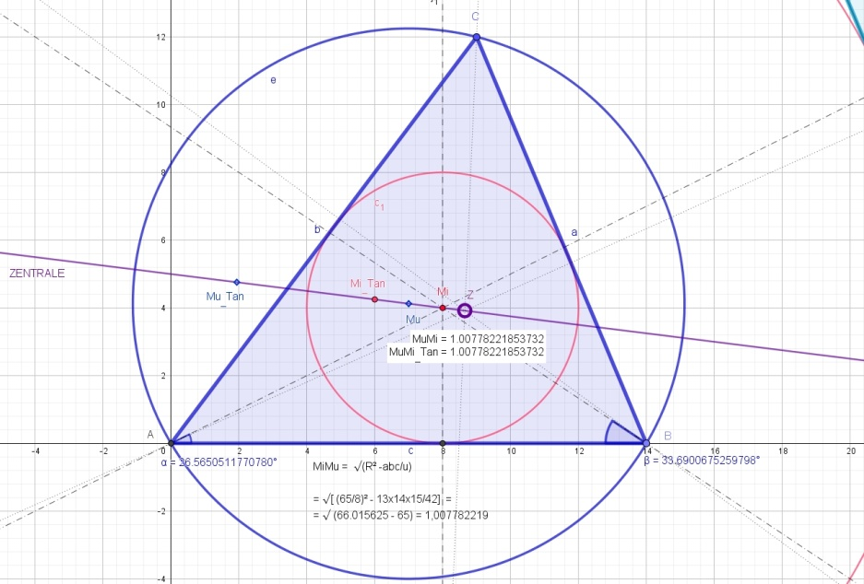

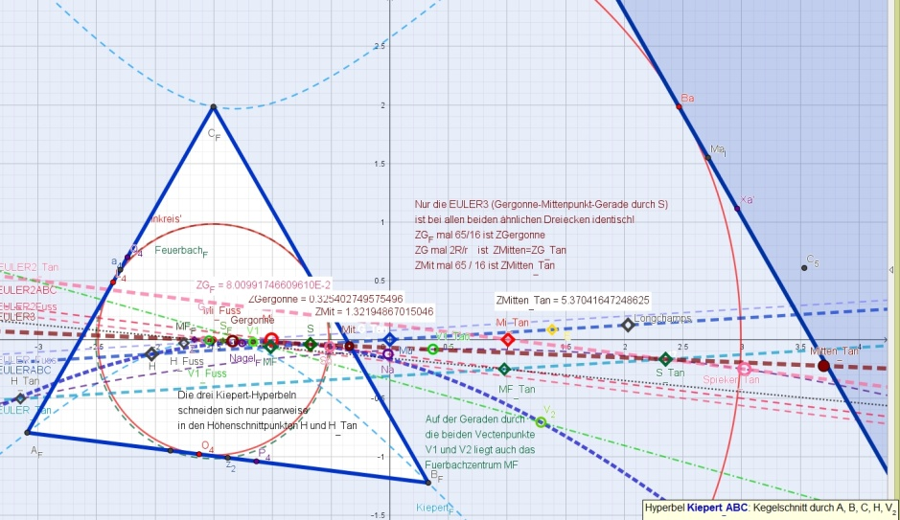
Alle besonderen Punkte liegen nahe beieinander.
Die `Euler´-Geraden von ABC und derjenigen des zu ABC ähnlichen Fuß-und Tangentendreiecks sind parallel. Nur die 3. Eulergerade, die durch Z gehende, bleibt identisch.

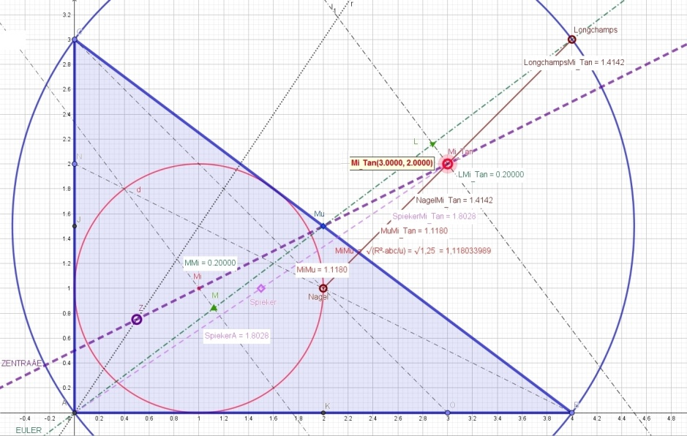

Das Inkreiszentrum des Mittendreiecks (=Spiekerpunkt) HALBIEERT die auf der Eulergeraden liegende Stecke von Höhenschnittpunkt H zu M_{i}_Tan
Die Eulergerade hat von der Inkreismitte M_{i} und M_{i}_Tan denselben Abstand.

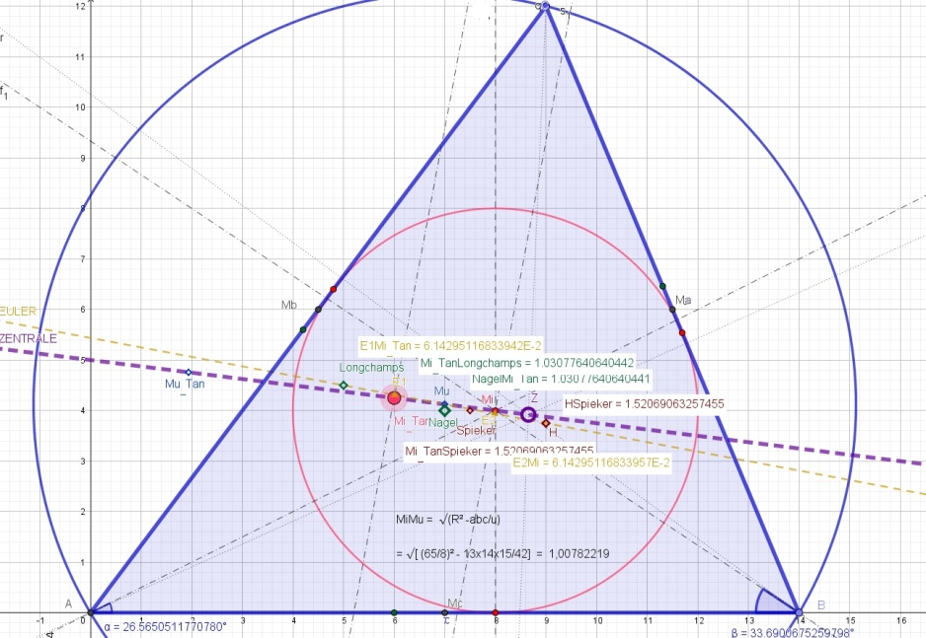

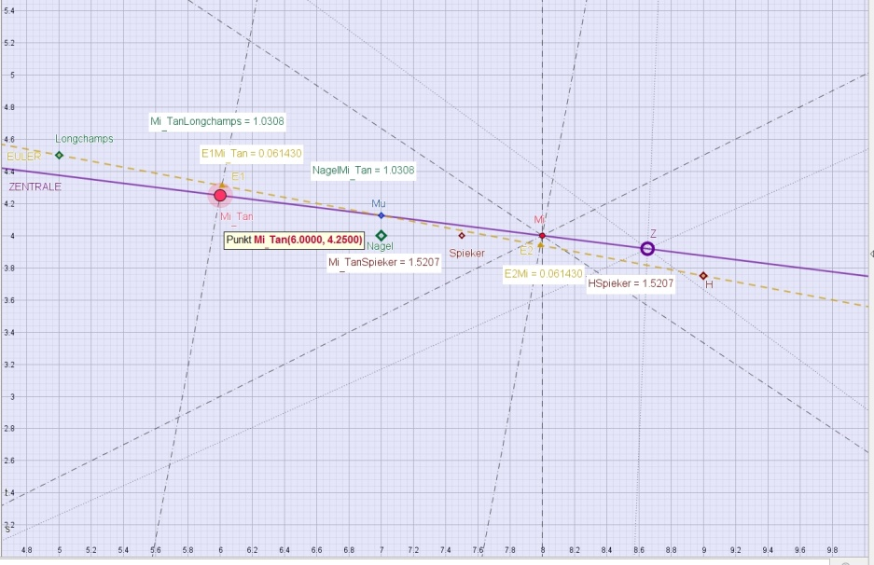
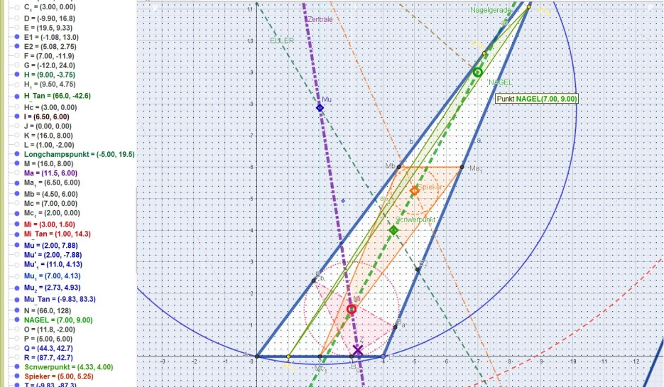
Die Nagelgerade (zweite Eulergerade SM_{i})
Spieker-M_{i} = Spieker-Nagel
M_{i} : S = 2 S-Spieker
S-Nagel = 2 M_{i} S
Koordinaten von M_{i} =(3 / 1,5)
Schwerpunkt S = (4,3 Per3 / 4)
Höhenschmitt H (9, / -3,75)
Spieker = (5 / 5,25)
NAGEL = (7 / 9)

M_{u} = (2 / 7,875)
M_{i}_Tan =(1 / 14,125)

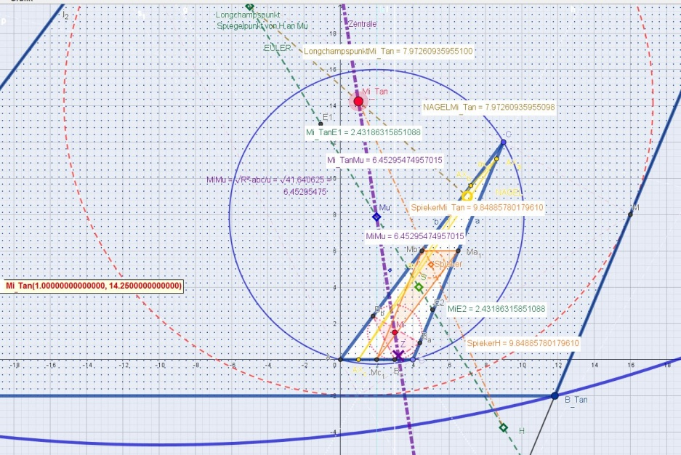

M_{i}_Tan ist auch die Mitte der Strecke durch den Nagelpunkt und dem Longachampspunkt. Letzterer ist der auf der Euler-Geraden liegende Spiegelpunkt von H an M_{u.} Man kann den Nagelpunkt auch als die am Spiekerpunkt gespiegelte Inkreismitte M_{i} betrachten!

Für die Entfernung des Umkreiszentrums M_{u} zum Nagelpunkt gilt:
M_{u}Nagel = R-2r

In unserem Fall also
8 1/8 - 3 = 5 1/8 = 5,125

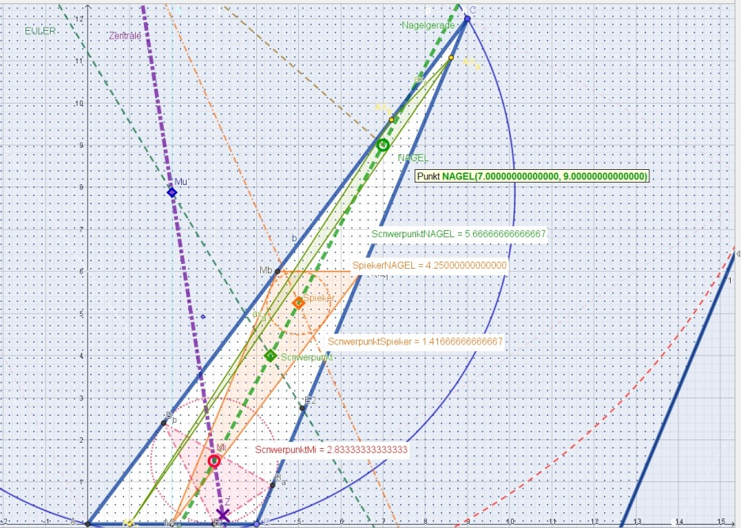

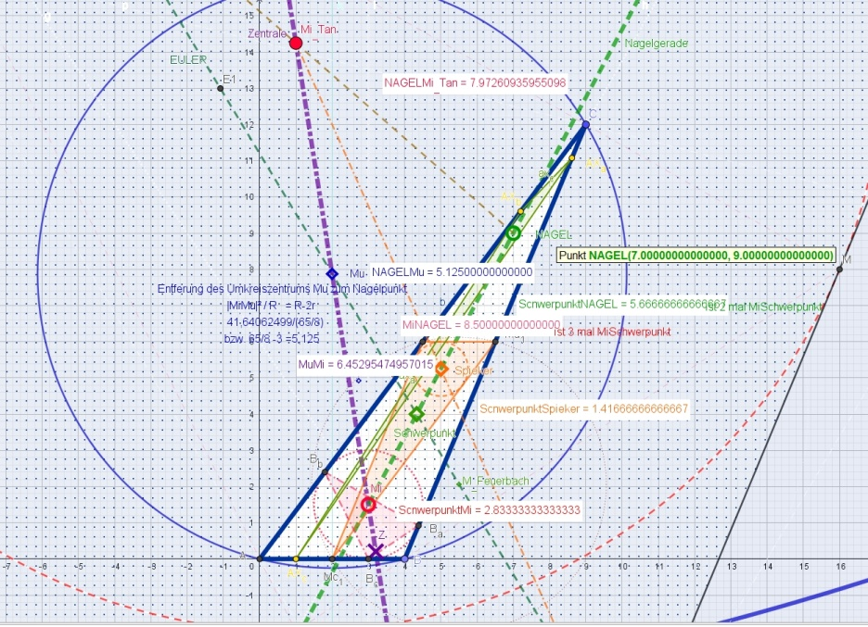
ZUSATZ:

Die Entfernung des Symmedian (Lemoinepunkt) zum Schwerpunkt ist SSym =
√{3∑[a_{i}⁴(a_{k}²+ a_{l}²)] - 15∏ a_{i}²-∑a_{i}⁶} / {3∑a_{i}²}

Für Standard 2 mit den Seiten 13, 14 und 15 wird

∑[a_{i}⁴(a_{k}²+ a_{l}²)] = 45 638 210
- ^{15 (abc)²} = 111 793 500
-∑a_{i}⁶ = 23 746 970

136 914 630
- 111 793 500
- 23 746 970
- ____________________
- 374 160

Summe der Seitenquadrate ∑a_{i}²= 590
ergibt für SSym =√1 374 160 /3*590
= 0,6622857108

Kann man die Formel vereinfachen
(und vielleicht nur auf u, r und R reduzieren)?

∑a_{i}⁶ = ¼[∑a_{i}²]³ - 6A²( u²-16rR -4r²-8R²)

( beachte 15∏ a_{i}² = 240A²R²)

Beispiel:
Σ ai6 = ¼(a²+b²+c²)³ - 6A²[ 2(a²+b²+c²)-8R²]

13, 14, 15 mit u=3x14=42, r=4, R=65/8=8⅛ und w=65
Σai² = 13²+14²+15²= 590 = ½u²-4w-2r² = 882-260-32ok
¼ 590³= 51 344 750
u²-16rR-4r²= 42²-8*65 -64 2*590=1180 =2Σai²
1180 – 65²/8 = 651.875 mal 6 A² = 27 597 780
51 344 750 -27 597 780= 23 746 970

Auch Mitten- oder BEVA-Punkt genannt
Der kopunktale Schnittpunkt der jeweils symmetrisch zu den Seitenmitten liegenden Ankreisberührpunkte AX_{i} mit den drei Dreiecks-Gegenecken.. Auch der Schwerpunkt S ist kollinear mit diesen drei Punkten, und die Inkreismitte M_{i} ist doppelt so weit vom Schwerpunkt entfernt wie der Spiekerpunk und halb so weit von S entfernt wie der Nagelpunkt.

